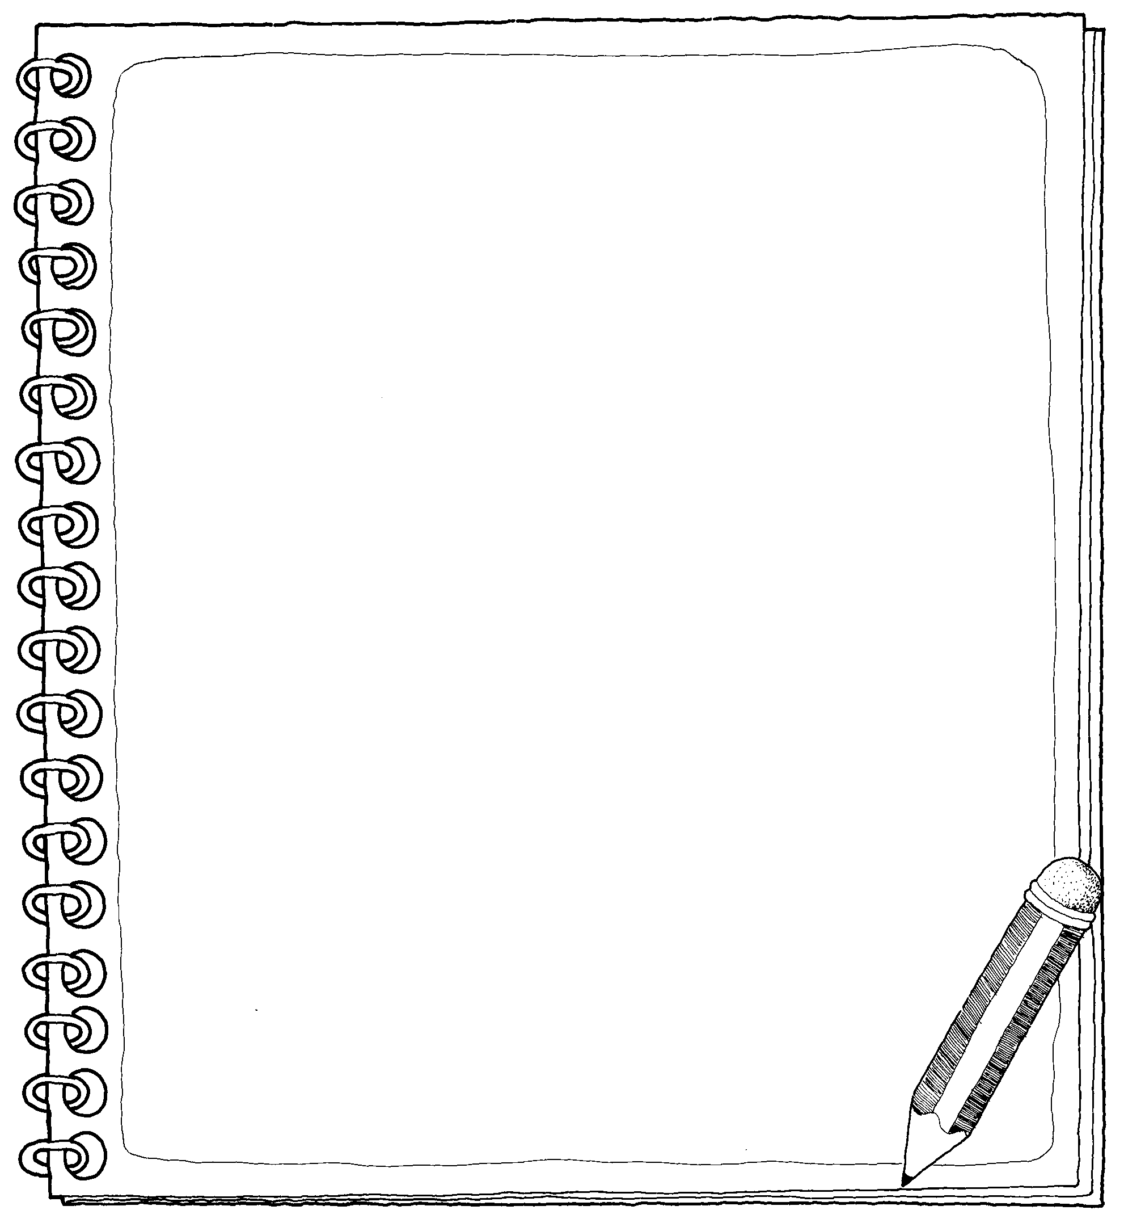
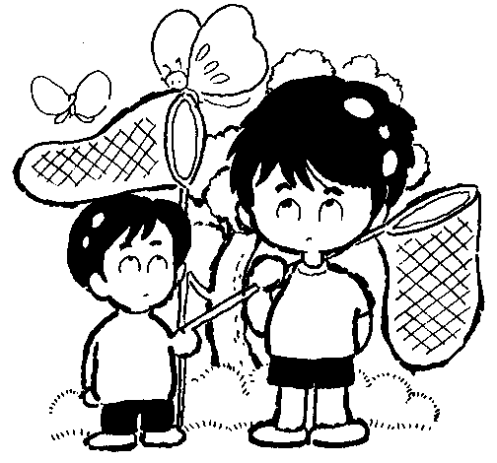
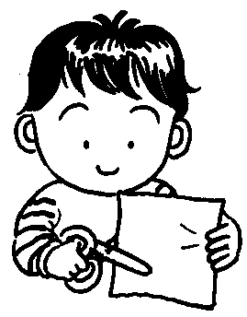
請填寫出下列成語中所用的材料（例如金、石、珍珠、玉、鐵、紙、銅、木…），看它可以做些什麼？
1.魚目混（ ） 2. （ ）醉（ ）迷
3. （ ）案如山 4.落井下（ ）
5.呆若（ ）雞 6. （ ）碧輝煌
7. （ ）石俱焚 8. （ ）石心腸
9. （ ）牆（ ）壁 10. （ ）枝（ ）葉
11. 點（ ）成金 12. （ ）不琢，不成器
＊造句練習（每個造句至少用到上面的一個成語!）
1.

2.

3.

4.

我是( )寶貝

